### 绪论

##### 1.1 工程概况及设计范围

1.1.1 工程概况

本工程为恒丰国际广场地下一层车库，框剪结构，建筑物耐火等级为一级，占地面积7426.29，高度为5.2m，所有楼板均为现浇板。

1.1.2 设计内容

地下车库的消防设计分为五个部分：

1、地下车库的分区与安全疏散设计

2、地下车库的消火栓系统及自动喷水灭火系统系统设计

3、地下车库的灭火器配置设计

4、地下车库的防排烟系统设计

5、地下车库的火灾自动报警系统设计。

具体如下：

1）结构防火设计

1、根据地下车库的使用类型、面积平面布局等情况，对照有关设计规范和指标，合理的划分耐火等级。

2、根据规范和该车库周围建筑的情况，设计该地下车库的防火间距；并划分防火分区、防烟分区。

3、汽车库的人员安全出口和汽车疏散出口以及消防车道的设计。

4、安全出入口的位置、数量及宽度。

//todo

##### 1.2 设计依据及资料规范

1.2.1 设计依据

地下车库消防设计指导书。

1.2.2 资料规范

1、《建筑设计防火规范》GB50016—2014

2、《汽车库、修车库、停车场设计防火规范》GB50067-2014

3、《建筑内部装修设计防火规范》GB50222-2001

4、《自动喷水灭火系统设计规范》GB50084-2005

5、《自动喷水灭火系统施工及验收规范》GB50261-2005

6、《建筑灭火器配置设计规范》GB50140-2005

7、《火灾自动报警系统设计规范》GB50116-2013

8、《火灾自动报警系统施工及验收规范》GB50166-2007

9、《建筑给水排水设计手册》

10、Yasushi Oka, Osamu Imazeki. Temperature distribution within a ceiling jet propagating in an inclined flat-ceilinged tunnel with natural ventilation. J. Fire Safety Journal. 71 (2015) 20–33

##### 1.3 小结

//todo

### 分区与安全疏散设计

##### 2.1 防火分类和耐火等级

2.1.1 防火分类

根据《汽车库、修车库、停车场设计防火规范》，车库的防火分类可以划分为四类，见表2-1：

|  |  |  |  |  |  |
| --- | --- | --- | --- | --- | --- |
| 表2-1 车库的防火分类 | | | | | |
| 名称 | | Ⅰ | Ⅱ | Ⅲ | Ⅳ |
| 汽车库 | 停车数量（辆） | >300 | 151~300 | 51~150 | ≤50 |
| 或总建筑面积（） | >10000 | 5001~10000 | 2001~5000 | ≤2000 |
| 修车库 | 车位数（辆） | >15 | 6~15 | 3~5 | ≤2 |
| 或总建筑面积（） | >3000 | 1001~3000 | 501~1000 | ≤500 |
| 停车场 | 停车数量（辆） | >400 | 251~400 | 101~250 | ≤100 |

此汽车库总建筑面积为7426.29，停放车辆为???辆，属于Ⅱ类。

2.1.2 耐火等级

根据规范[1]中5.3.1，如表2-2所示：

|  |  |  |  |  |
| --- | --- | --- | --- | --- |
| 表2-2 不同耐火等级建筑的允许建筑高度或层数、防火分区 | | | | |
| 名称 | 耐火等级 | 允许建筑高度或层数 | 防火分区的最大允许建筑面积（） | 备注 |
| 高层民用建筑 | 一、二级 | 按本规范第5.1.1条确定 | 1500 | 对于体育馆、剧场的观众厅，防火分区的最大允许建筑面积可适当增加。 |
| 单、多层民用建筑 | 一、二级 | 按本规范第5.1.1条确定 | 2500 |
| 三级 | 5层 | 1200 | — |
| 四级 | 2层 | 600 | — |
| 地下或半地下建筑（室） | 一级 | — | 500 | 设备用房的防火分区最大允许建筑面积不应大于1000。 |

注：1 表中规定的防火分区最大允许建筑面积，当建筑内设置自动灭火系统时，可按本表的规定增加1.0倍；局部设置时，防火分区的增加面积可按该局部面积的1.0倍计算。

2 裙房与高层建筑主体之间设置防火墙时，裙房的防火分区可按单、多层建筑的要求确定。

同时，根据规范[2]中3.0.3 “地下汽车库、半地下汽车库、高层汽车库的耐火等级应为一级”，确定此地下车库耐火等级为一级。

##### 2.2 防火分区

根据规范[2]中5.1.1，如表2-3所示：

|  |  |  |  |
| --- | --- | --- | --- |
| 表2-3 汽车库防火分区最大允许建筑面积 | | | |
| 耐火等级 | 单层汽车库 | 多层汽车库 | 地下汽车库或高层汽车库 |
| 一、二级 | 3000 | 2500 | 2000 |
| 三级 | 1000 | — | — |

以及5.1.2，防火分区最大允许面积为2000，而该地下汽车库设有自动灭火系统，故其防火分区最大允许面积为4000。

同时，该地下车库设备用房满足规范[2]中5.1.3，故设备用房不单独划分防火分区而计入汽车库的防火分区面积。

综上，此地下汽车库占地面积7426.29，划分为两个防火分区，如图2-1所示。

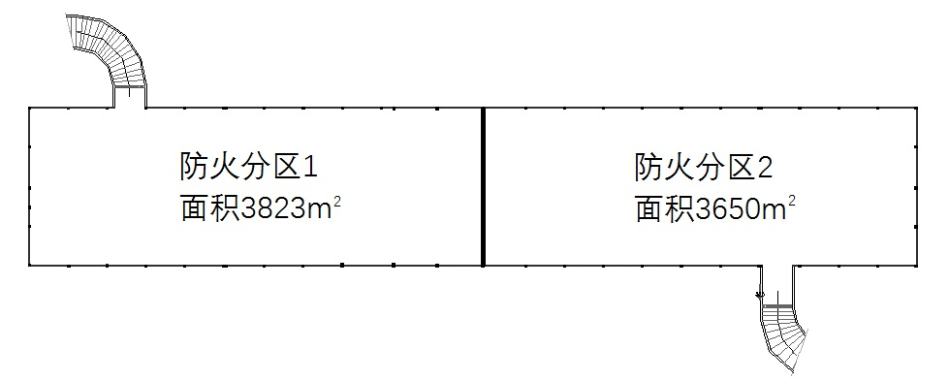

图2-1 地下车库防火分区分布图

左侧防火分区面积为3823，右侧防火分区面积为3650。中间间隔物为防火墙和防火卷帘。

##### 2.3 疏散出口

根据规范[2]中6.0.1，人员安全出口和汽车疏散出口应分开设置。

2.3.1 人员安全出口

根据规范[2]中6.0.2，此地下汽车库每个防火分区应设两个疏散楼梯，总共四个。

根据规范[2]中6.0.3，此地下汽车库高度为5.2m，楼梯间可用封闭楼梯间。但考虑到排烟系统的需要，设置为防烟楼梯间，如图2-2所示。

图2-2 地下车库防烟楼梯间分布图

由规范[2]中6.0.5，此汽车库设有自动灭火系统，两个防火分区内任意一点到楼梯间的距离都没超过60m，符合要求。

2.3.2 汽车疏散出口

根据规范[2]中6.0.9，此汽车库设置两个疏散出口，每个防火分区各一个。汽车疏散坡道为双车道，宽度均为7m。

发生火灾时，防火卷帘会降落到地面，两个防火分区之间完全隔断，汽车疏散路线如图2-3所示。

图2-3 地下车库汽车疏散路线图

##### 2.4 本章小结

此地下汽车库属于二类汽车库，耐火等级为一级，设有自动灭火系统，其防火分区最大允许面积为4000。此地下汽车库占地面积7426.29，划分为两个防火分区，左侧防火分区面积为3823，右侧防火分区面积为3650。每个防火分区设有两个疏散楼梯间，一共四个，均为防烟楼梯间；均为双车道，每个防火分区有一个汽车疏散出口。